«День космонавтики» 2 младшая группа
Познакомить детей с российским праздником - День космонавтики, с космосом, с первым космонавтом Ю.А.Гагариным
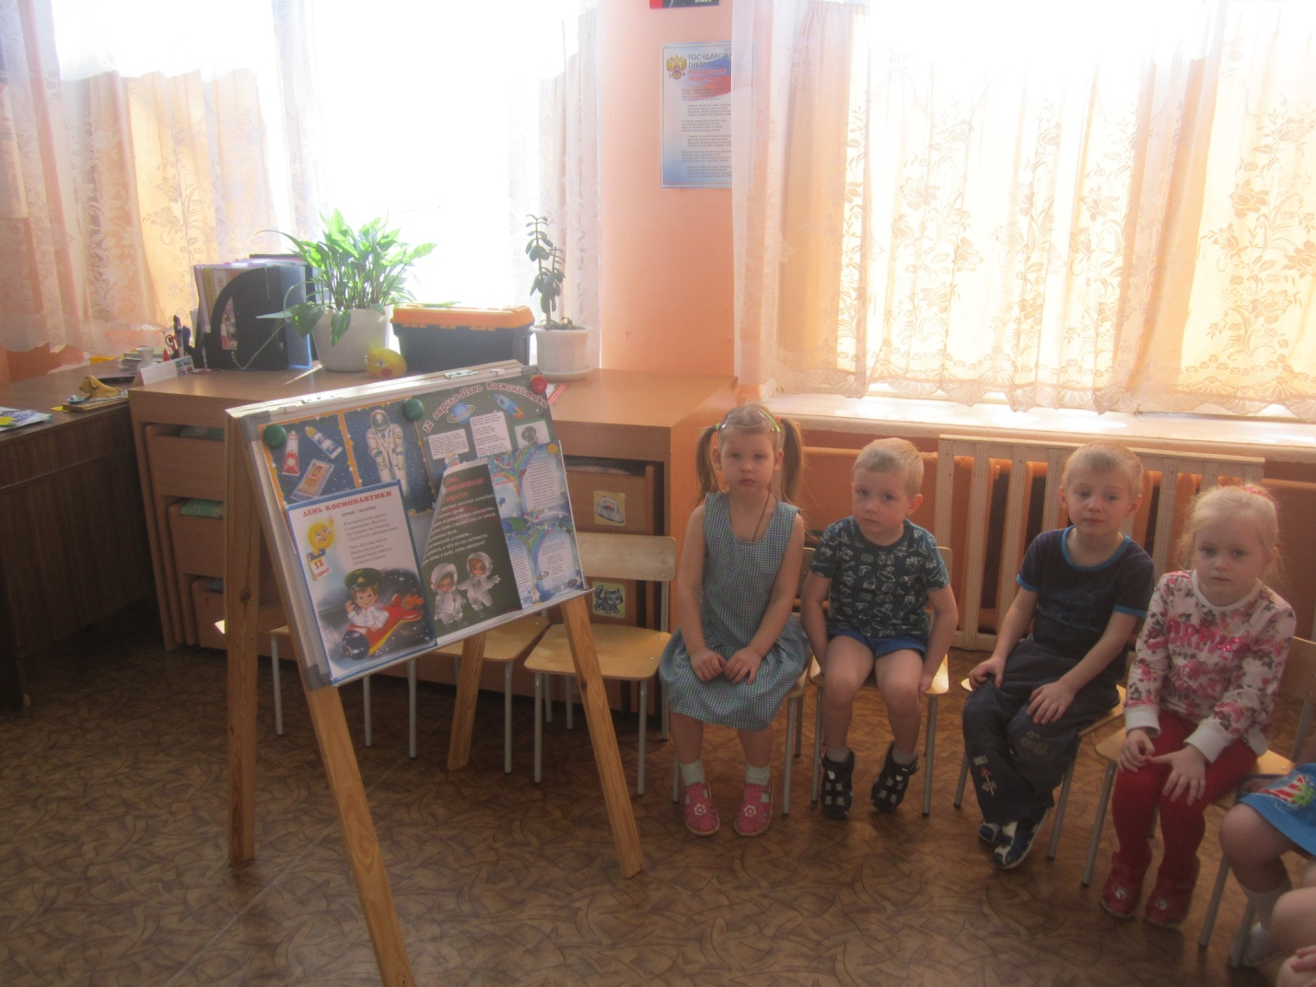Дети в течение недели знакомились с информацией о первом полете человека в космос и о космосе вообще. В процессе совместной деятельности с детьми проводились беседы «Путешествие в космос», «Какое бывает небо?», «Полёт в космос», «Космическое путешествие», Дети с огромным интересом отвечали на вопросы воспитателя, высказывали свои мысли и впечатления.

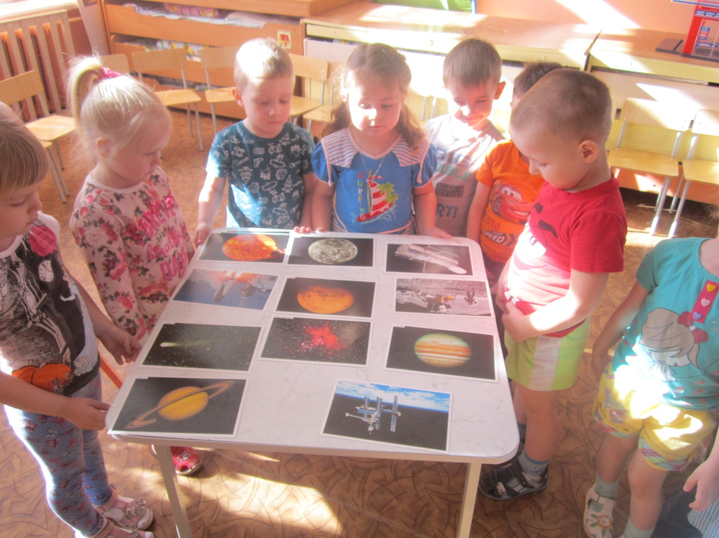
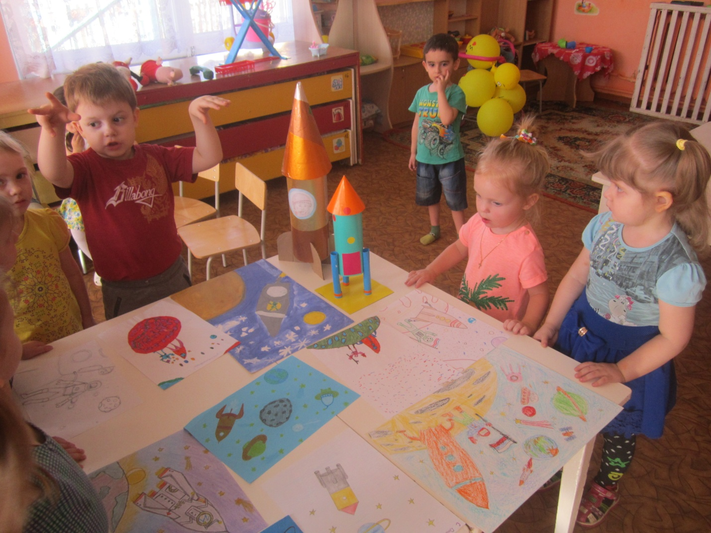
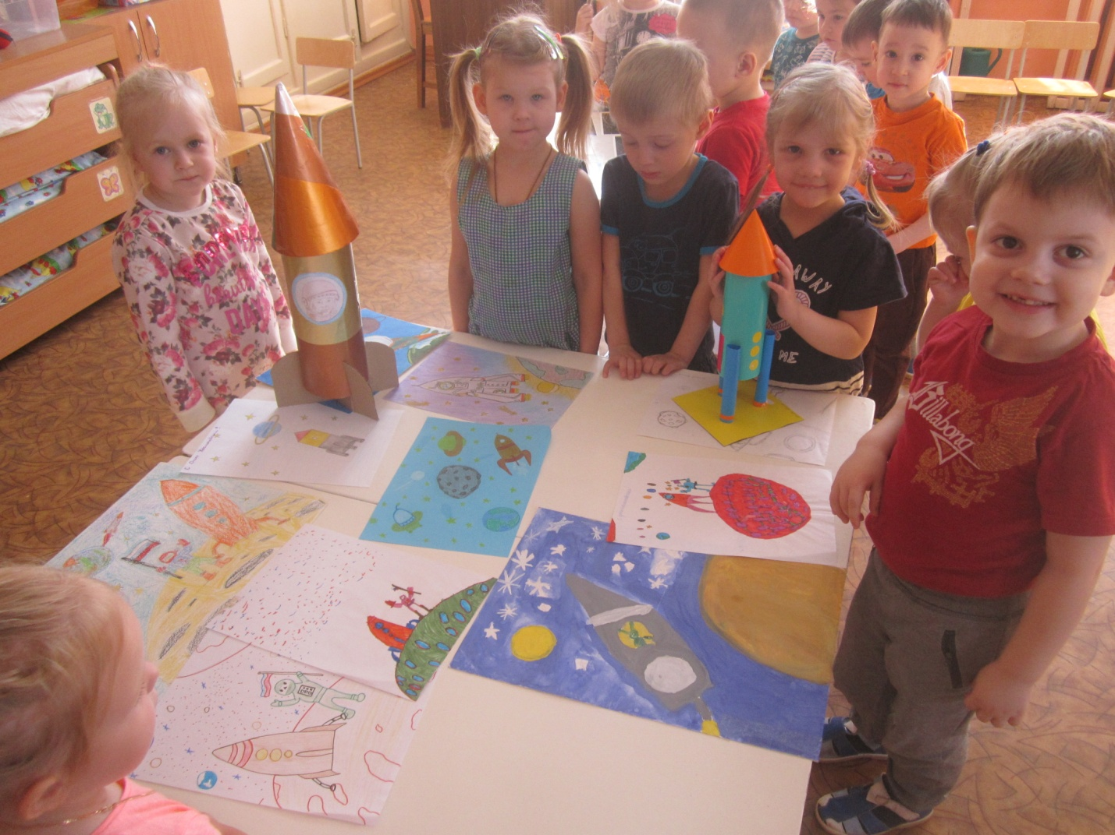
В космической ракете
С названием «Восток»
Он первый на планете
Подняться к звездам смог.
Поет об этом песни
Весенняя капель.
Навеки будут вместе
Гагарин и апрель!

